Akordai yra sudaromi natūraliame mažore ir harmoniniame minore (VII⁺)

Tonikos kvintakordas
Akordo pavadinimas | Sutrumpintas žymėjimas | Laipsniai
Tonikos kvintakordas | T₅₃ | I, III, V
Tonikos sekstakordas | T₆ | III, V, I
Tonikos kvartsekstakordas | T₆₄ | V, I, III

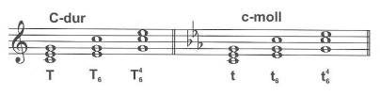
Subdominantės kvintakordas
Akordo pavadinimas | Sutrumpintas žymėjimas | Laipsniai
Subdominantės kvintakordas | S₅₃ | IV, VI, I
Subdominantės sekstakordas | S₆ | VI, I, IV
Subdominantės kvartsekstakordas | S₆₄ | I, IV, VI

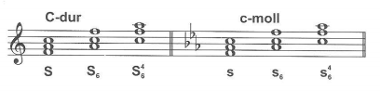

Dominantės kvintakordas
Akordo pavadinimas | Sutrumpintas žymėjimas | Laipsniai
Dominantės kvintakordas | D₅₃ | V, VII, II
Dominantės sekstakordas | D₆ | VII, II, V
Dominantės kvartsekstakordas | D₆₄ | II, V, VII

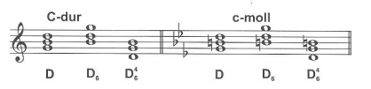
- Minore aukštinamas VII laipsnis!

Dominantės septakordas
Akordo pavadinimas | Sutrumpintas žymėjimas | Laipsniai | Sprendimas į tonikos akordus
Dominantseptakordas | D₇ | V, VII, II, IV | T₅₃ (n)= I,I,I,III
Dominantkvintsekstakordas | D₆₅ | VII, II, IV, V | T₅₃=I,I,III,V
Dominantterckvartakordas | D₄₃ | II, IV, V, VII | T₅₃=I,III,V,VIII
Dominantsekundakordas | D₂ | IV, V, VII, II | T₆=III,V,VIII, VIII

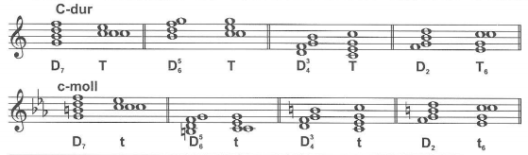
- Minore aukštinamas VII laipsnis!

II laipsnio sumažintas kvintakordas
Sudaromas harmoniniame mažore (VI⁻) ir natūraliame minore

Akordo pavadinimas | Sutrumpintas žymėjimas | Laipsniai | Sprendimas į toniką
Antro laipsnio sumažintas kvintakordas | II₅₃ | II, IV, VI | T=III,III,V

C-dur c-moll
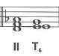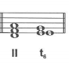
VII laipsnio sumažintas kvintakordas
Sudaromas natūraliame mažore ir harmoniniame minore (VII⁺)

Akordo pavadinimas | Sutrumpintas žymėjimas | Laipsniai | Sprendimas į toniką
Septinto laipsnio sumažintas kvintakordas | VII₅₃ | VII,II,IV | T=I,I,III

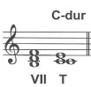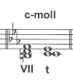

II laipsnio septakordas
Akordo pavadinimas | Sutrumpintas žymėjimas | Laipsniai | Kryžminis sprendimas per D₇ + apv. | D7+apv. sprendimas į toniką
II laipsnio septakordas | II₇ | II,IV,VI,I | D₄₃  (laipsnius žr. D7 teorijoje) | T₅₃
II laipsnio kvintsekstakordas | II₆₅ | IV,VI,I,II | D₂ | T₆
II laipsnio terckvartakordas | II₄₃ | VI,I,II,IV | D₇ | T₅₃(n)
II laipsnio sekundakordas | II₂ | I,II,IV,VI | D₆₅ | T₅₃
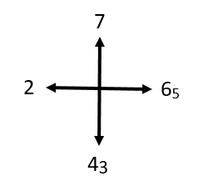

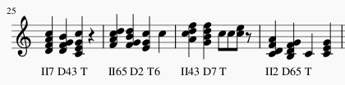

Užduotis:
Pakaroti jau žinomus akordus ir parašyti juos cis-moll, As-dur, f-moll gamoje:
T53 ir apvertimai, S53 + apv., D53+apv., D7+apv. Su sprendimu, II53, VII53, II7+apv. Su sprendimu.

